DVR/DVS远程访问设置手册

如果您是路由器+设备简单网络接入方式，可参考如下设置：
您在设备（硬盘录像机、视频服务器……）上需要设置的为：IP地址，子网掩码，和网关。

在您接了路由器的情况下，其他的设置均在路由器上：
PPPOE拨号信息/固定IP地址
端口映射（端口和DVR一致）
域名解析（如果是固定IP，则无需此设置）

测试网络的方法如下：
电脑开始菜单——选择运行——输入cmd，则进入Dos界面
您可以使用“ping 域名”此时会解析出一个IP地址，您可以看下此IP和路由器上WAN口IP是否一致，一致说明域名解析成功；不一致说明域名解析不成功，建议和域名提供商联系。
使用“telnet 域名 端口号”的方式测试端口是否开通（如果出现黑色界面，仅一个光标在闪，说明成功），否则则不成功。
如果端口不通，建议更换一个端口，重新进行端口映射，或者联系路由器厂商咨询端口映射的相关信息。（部分地区80端口被网络运营商屏蔽，请更换端口）
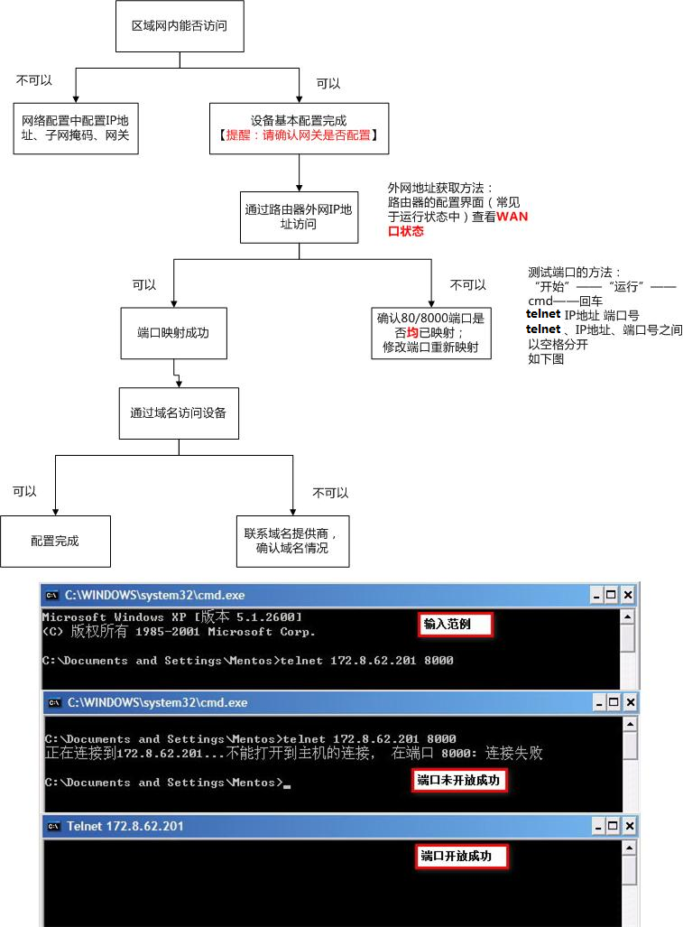
如有不明之处，欢迎和我们技术热线联系，谢谢！

